Муниципальное автономное учреждение
дополнительного образования г. Хабаровск
«Детско-юношеский центр «Поиск»

Методическая разработка занятия

Тема: «23 февраля - День защитника
Отечества»
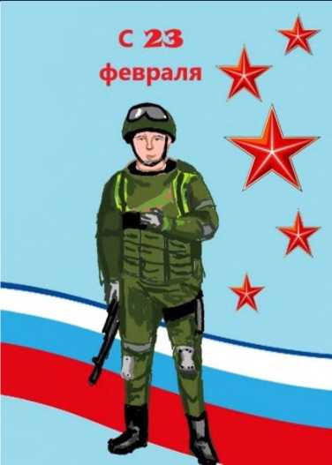
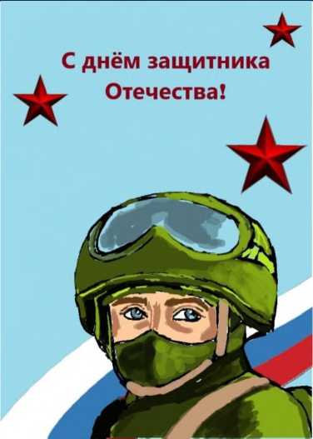
Составила:
Штык Александра Викторовна, педагог дополнительного образования МАУ ДО ДЮЦ «Поиск».

г. Хабаровск, 2026

Пояснительная записка.
Данное занятие проводится с детьми в рамках месячника патриотической работы, посвященного Дню защитника Отечества. Главная цель — не просто нарисовать картинку, а создать особенную графическую открытку. Её можно будет подарить папе или дедушке, а можно отправить бойцам в зону СВО в рамках акции «Подарок солдату». Чтобы открытка получилась красивой и аккуратной, мы вспомним всё, что уже умеем: работать с цветом, строить композицию и рисовать «от простого к сложному».
Тип учебного занятия.
Занятие комбинированное. Мы не только вспомним старые знания, но и узнаем много нового, а потом сразу применим это на практике.

Уровень сложности занятия.
Занятие имеет средний уровень сложности. Ребятам необходимо применять ранее полученные знания и навыки в новой работе, частично работая самостоятельно.
Тема: «23 февраля - День защитника Отечества»
Цель: познакомиться с образом «защитника» в картинах художников и создать графическую открытку.

Задачи:
Предметные: узнать историю праздника 23 февраля и увидеть, как менялся образ солдата в русской живописи. Научиться рисовать элементы открытки, выделять главное и собирать все детали в единую красивую композицию.
Метапредметные: развивать зрительную память, образное мышление, наблюдательность, усидчивость и трудолюбие.
Личностные: воспитывать эстетические чувства, художественный вкус, чувство благодарности и уважения к защитникам Родины.
Материалы и инструменты: распечатанный образец открытки, ноутбуки, графические планшеты, мультимедийная презентация, экспонаты для «Музея в чемодане».

Методы проведения занятия:
- словесный (рассказ, беседа, развернутое объяснение, инструкция к выполнению работы);
- наглядный (демонстрация картинок и иллюстраций);
- практический (выполнение рисунка).
- игровой (экскурсия, загадки)
Форма проведения занятия: Комбинированное занятие-путешествие, где мы будем и экскурсоводами, и зрителями в галерее, и сами станем художниками

План урока.
- Организационный момент (5 мин.)
Приветствие. Объявление темы и плана занятия.
- Путешествие в прошлое (15 мин.) - Мини-экскурсия с настоящими экспонатами («Музей в чемодане»).
- Виртуальная галерея (20 мин.) - Смотрим и обсуждаем картины знаменитых художников. Ищем главные черты защитника.
Переменка - Физминутка и военные загадки. (10 мин.)
- Практическая работа. Создаём свою цифровую открытку на графическом планшете. (35 мин.)
Создание графической открытки с опорой на наглядное пособие.
- Рефлексия (5 мин.)
Подведение итогов, обсуждение работ.

Ход занятия:

Организационный этап.
— Здравствуйте, ребята! Очень рада вас видеть. Сегодня у нас особенное занятие. В феврале мы с вами отмечали праздник, какой? Кто догадался, чему будет посвящено наше занятие? (Ответы детей). Верно, мы отмечали праздник — День защитника Отечества. И мы отправимся в путешествие, чтобы узнать, кто же такой защитник.
- Экскурсия «Живая история»
— Для начала заглянем в прошлое. Посмотрите, у меня есть старый чемодан. Это не простой чемодан, а настоящий «музей в чемодане». Давайте посмотрим, что там внутри... (Педагог достаёт вещи: каску, фляжку, солдатский треугольник с письмом, ремень). Как думаете, чьи это могли быть вещи? (Дети отвечают). Эти предметы помнят руки солдат, они хранят память о войне. Давайте осторожно их рассмотрим.
- Виртуальная галерея «Образ защитника в живописи»
— Мы потрогали историю руками. А теперь посмотрим, как её видели художники. Ведь они берут кисти, чтобы сохранить для нас не просто лицо человека, а его характер, его душу. Представьте, что мы в большом музее, а экран — это наше окно в мир искусства.
Главный вопрос, на который мы ищем ответ: «Менялся ли защитник со временем?». В конце занятия мы на него ответим.
(Слайд 1. В. Васнецов «Богатыри»)
— Это самая знаменитая картина в России о защитниках древности. Художник Виктор Васнецов писал её почти 20 лет! Почему так долго? Потому что он хотел показать не просто трёх всадников, а душу всего народа.
Посмотрите на них. Кто это? (Дети: Илья Муромец, Добрыня Никитич, Алёша Попович).
Они очень разные. Кто из них, по-вашему, главный? (Дети: Илья Муромец). Как художник показал нам, что он главный? (Дети: он в центре, самый большой и сильный).
Посмотрите на его лицо. Оно спокойное, мудрое. Из простой семьи, но ему доверили самый ответственный пост. Почему? (Дети: он сильный, справедливый).
А что делает Добрыня? (Дети: вынимает меч). Он быстрый, готов к бою. А Алёша Попович? Зачем ему гусли? (Дети: чтобы песни петь). Верно! Защитник должен быть не только сильным, но и умным, храбрым и даже весёлым, чтобы друзей поддержать. Эти три богатыря — сила, скорость и смекалка. Вместе они — сила.
Прошла тысяча лет, а такие качества нужны сегодня? (Дети: да). Значит, образ защитника остаётся важным навсегда.
(Слайд 2. А. Дейнека «Оборона Севастополя», 1942 год)
— А теперь перенесёмся в годы Великой Отечественной войны. Художник Дейнека написал картину о страшном бое за город Севастополь.
Посмотрите, картина разделена на две части. Кто справа? (Дети: враги, фашисты). Какие они? (Дети: серые, мрачные, идут ровно, как роботы). А слева? (Дети: наши матросы!). Опишите их. (Дети: в белых тельняшках, смелые, злые, даже раненый идёт вперёд).
Художник показывает борьбу света и тьмы. Белые тельняшки и голубое небо
— это символ добра. Посмотрите на раненого матроса в центре. Он падает? (Дети: нет, он идёт вперёд!). Даже раненый, он не отступает, а шагает на врага. Как называется это качество? (Дети: смелость, мужество, героизм). Сравните этого матроса и Илью Муромца. Время разное, одежда разная. А что общего? (Дети: они защищают Родину).
(Слайд 3. Современная картина)
— А это наши дни. Картина современных художников. Что изменилось?
(Дети: форма, автоматы, каски). А лица? Посмотрите в глаза солдатам. Какие они? (Дети: серьёзные, спокойные, уставшие). Они тоже на посту. Тысяча лет прошла, а русский солдат всё так же смотрит вдаль — нет ли опасности.
Как вы думаете, что чувствует художник, рисуя такую картину? (Дети: гордость, уважение, хочет, чтобы мы помнили).
Вот мы и прошли путь от копья до автомата. Возвращаемся к нашему вопросу: что меняется в образе защитника? (Дети: оружие, форма, техника). А что НЕ меняется никогда? (Педагог показывает на экране, дети хором называют: смелость, сила духа, честь, любовь к Родине).
— Ребята, давайте немного отдохнем и подвигаемся!

ФИЗМИНУТКА
Наши воины идут: раз-два, раз-два! (шагаем)
В барабаны громко бьют: тра-та-та, тра-та-та! (стучим по коленкам)
В море наши корабли: нынче здесь — завтра там! (покачиваемся)
Пограничник на посту: кто идёт? кто идёт? (смотрим по сторонам)
Едут танки по мосту: трр-вперёд, трр-вперёд! (крутим «моторчик»)
Над землёй летит пилот: у-у-у! (руки в стороны)
Разрешён ракетам взлёт: У-у-у-х! (присели, встали, руки вверх)
Нашей армии — салют! (прыгаем вверх с поднятыми руками)
— Молодцы! Отдохнули. А теперь мы сами ненадолго станем художниками.
- Практическая работа «Цифровая открытка защитник». (30 мин)
— Мы вдохновились великими картинами. Теперь наши планшеты станут холстами. Сегодня каждый из вас создаст свою поздравительную открытку. Это не просто рисунок, это ваш подарок. Лучшие работы мы распечатаем и подарим ветеранам или отправим солдатам.
Сейчас я покажу, как сделать открытку с помощью простых инструментов.
Но сначала вспомним правила безопасности: спинка прямая, глазки смотрят в экран, провода не трогаем, мокрыми руками не работаем.
(Педагог показывает каждый шаг на экране, дети повторяют.)
- Новый файл. Открываем программу Paint. Создаём новый лист и разворачиваем его вертикально.
- Слой 1. Фон. Выбираем инструмент «Заливка». Заливаем фон спокойным цветом, например, голубым или нежно-зелёным, чтобы остальные детали было хорошо видно.
- Слой 2. Главный герой. Мы нарисуем современного солдата. Смотрим на экран и рисуем вместе со мной: сначала голова, потом плечи, форма... (Педагог поэтапно рисует солдата, объясняя, что и как. Для малышей можно нарисовать просто портрет или фигуру попроще).
- Слой 3. Символы. Открываем папку «Занятие». Там есть картинки: флаг, звёзды, гвоздики. Копируем их и вставляем на свою открытку. Инструментом «Выделить» меняем размер и красиво раскладываем по листу.
- Текст. Берём инструмент «Текст». Печатаем: «С Днём защитника Отечества!» или просто «С 23 февраля!». Выделяем надпись и на панели сверху выбираем красивый шрифт и цвет. Сделаем надпись праздничной!
- Сохраняем. Это очень важно! Нажимаем «Файл» — «Сохранить как». Выбираем папку «Мои документы», называем файл своей фамилией и выбираем тип JPEG, чтобы рисунок можно было открыть на любом компьютере.
(Дети заканчивают, педагог помогает, подсказывает.)

5. Рефлексия (подведение итогов).
— Ребята, время вышло. Давайте сохраним работы и устроим маленький просмотр. Выведем на экран несколько открыток.
(Педагог комментирует, хвалит за удачные находки, за цвет, за композицию).
— Посмотрите, какие все работы разные: строгие, яркие, праздничные. Но все они объединены одним — уважением к защитнику. Давайте ещё раз ответим на наш главный вопрос: меняется ли образ защитника?
(Дети: оружие и форма меняются, а мужество и честь — нет).
— Сегодня вы не просто нарисовали картинки. Вы продолжили традицию русского искусства — уважение к герою. Ваши работы мы покажем на сайте, а лучшие подарим.
Спасибо вам за творчество и добрые сердца. Занятие окончено. Приводим рабочие места в порядок. До свидания!

